ZnO/MnO₂纳米核-壳结构的制备与性质表征
贺沄波 李高仁∗
（中山大学化学与化学工程学院，广州，510275）

摘要 本文用电沉积法在钛片上制备了c轴取向的ZnO纳米棒，再用恒电位法在所制备的ZnO纳米棒表面沉积MnO₂，通过热处理得到了ZnO/MnO₂的纳米核-壳结构，并用X-射线粉末衍射（XRD）、扫描电镜（SEM）、透射电镜（TEM）、X-射线能谱仪（EDX）、光电子能谱（XPS）对其进行了成分和结构的表征，用循环伏安（CV）法进行了电容性能的研究，在10 mV/s 的扫速下，比电容达290.91 F/g。

关键字 氧化锌，二氧化锰，表面包覆

一、前言
纳米MnO₂具有特殊的微观结构，其电容性能十分优越。此外，MnO₂具有储量丰富、价格低廉、对环境友好等优势，因此纳米MnO₂是发展超级电容器极具潜力的候选电极材料之一^{[1]}。纳米MnO₂相对其常规材料具有很大的比表面积，一些课题组在纳米MnO₂的制备方面取得了令人瞩目的进展^{[2-4]}，如用水热法制备了α-MnO₂纳米线，γ-MnO₂纳米棒，β-MnO₂树枝状等结构。
表面包覆是引入一种功能材料包覆于纳米结构的表面，这类材料可以充分利用一维纳米材料比表面积大和功能材料在某领域性质突出的优势，是发展性能更加突出的新型材料的有效手段之一^{[5]}。
电解法制备的MnO₂为γ型，具有很高的电化学活性，而且纯度较高。然而电解法制备规整结构的纳米MnO₂的报道却相对较少^{[6]}。在这篇论文中，我们在ZnO纳米棒表面包覆了MnO₂，制备了二者的纳米核-壳结构；进行了结构和成分的分析，并研究了样品的电容性能。

二．实验部分
ZnO纳米棒是在双电极体系中制备的，以石墨棒(光谱纯，2.0 cm²)为辅助电极，钛片为工作电极。钛片在沉积前，先用SiC纸打磨致光亮，然后用自来水冲洗，分别用丙酮、0.1 M HCL溶液浸泡3 min，再用蒸馏水冲洗，晾干。在0.01 M Zn(NO₃)₂溶液中，电流密度为1.0 mA·cm⁻²，沉积120 min，整个过程在70 ℃ 的硅油浴中进行。
MnO₂采用恒电位法在三电极体系中制备，沉积了ZnO纳米棒的钛片为工作电极，石墨为辅助电极，饱和甘汞电极电极为参比电极。在0.01 M Mn(CH₃COO)₂溶液中，0.58 V的沉积电位沉积120 s，将MnO₂包覆于ZnO纳米棒的表面，之后通过热处理将MnO₂包覆的更紧密。
用热场环扫电镜（SEM, FEI Quanta 400F）和透射电镜（TEM, JOEL JEM-2010HR，加速电压为200 kV）表征样品的形貌，同时进行了了高分辨电镜（HRTEM）和电子衍射（SEAD）表征。用X-射线粉末衍射仪（XRD, Bruker D8 ADVAVCE）、X-射线光电子能谱（XPS, Thermo Fisher Scientific ESCALab250）、X-射线能谱仪（EDX, Oxford INCA300，附装于透射电镜）进行了样品的结构和成分分析。
电化学测量在Chi 750b电化学工作站上进行。以石墨棒为参比电极，饱和甘汞电极为参比电极，在1.0 M Na₂SO₄电解液中研究了样品的电容性能。

结果与讨论
1. ZnO纳米棒的结构分析
（a）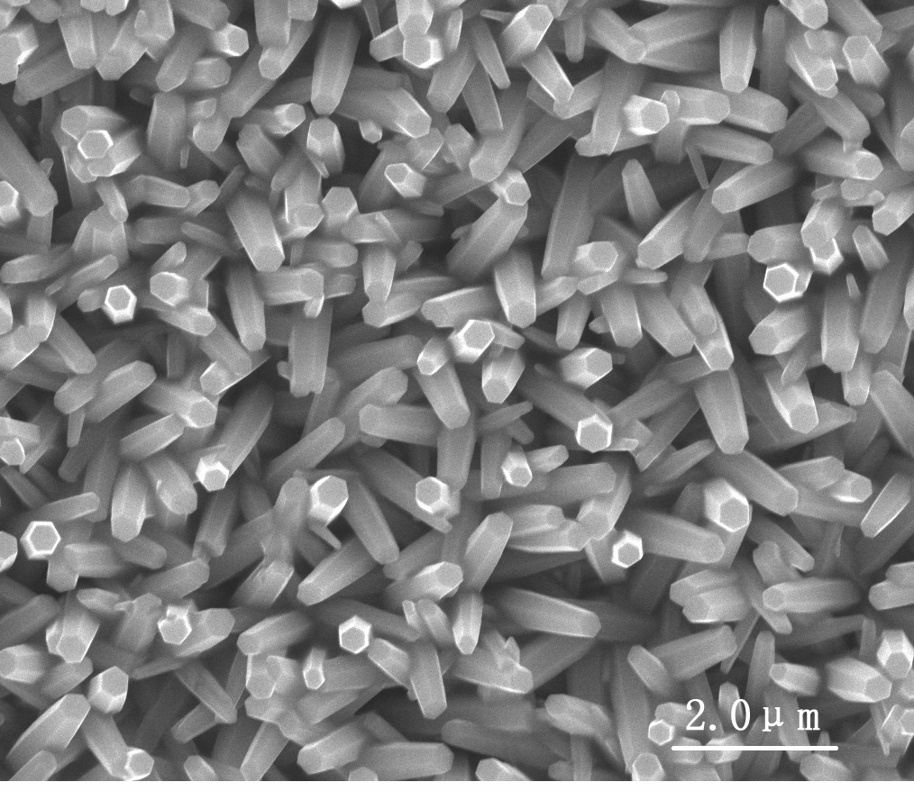 （b）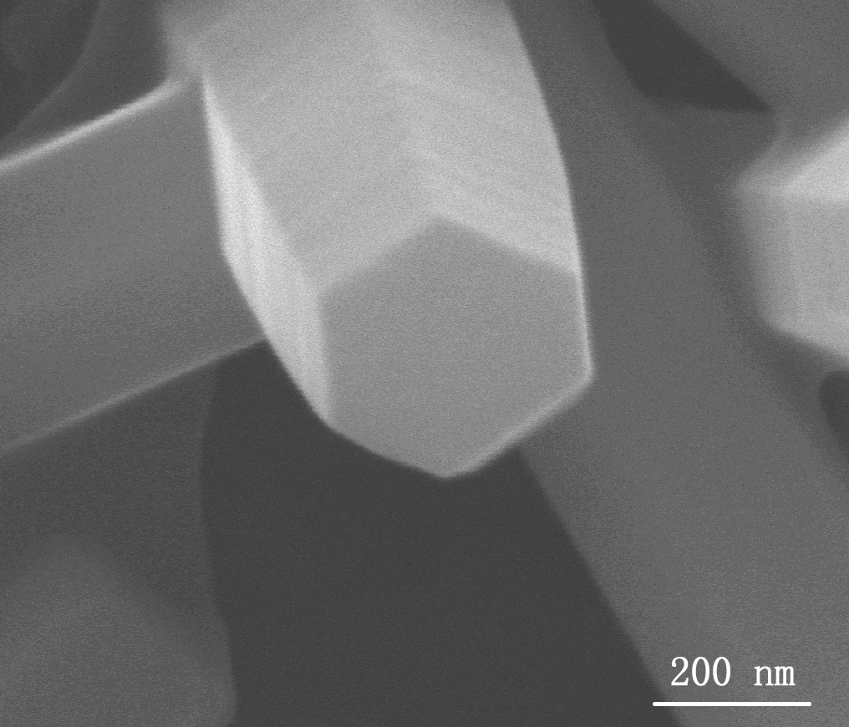
图1 ZnO纳米棒的SEM照片
图1（a）是从正上方角度所拍的ZnO纳米棒的SEM照片，从图中可以看出，密集的六方柱纳米棒不规则的堆积在一起，六方柱的c轴与基底的夹角范围大概在60°- 90°。取向高度一致（垂直于基底）的ZnO纳米棒可以为MnO₂的沉积提供更大的比表面，这种规则的ZnO纳米棒阵列在Cu基底上较容易制得，但是这两种基底很活泼，在后面的电化学表征中极易被氧化，而Ti基底惰性较强，可以消除在电化学表征中基底的影响，因此，本实验选用在Ti片上ZnO纳米棒作为MnO₂的载体。
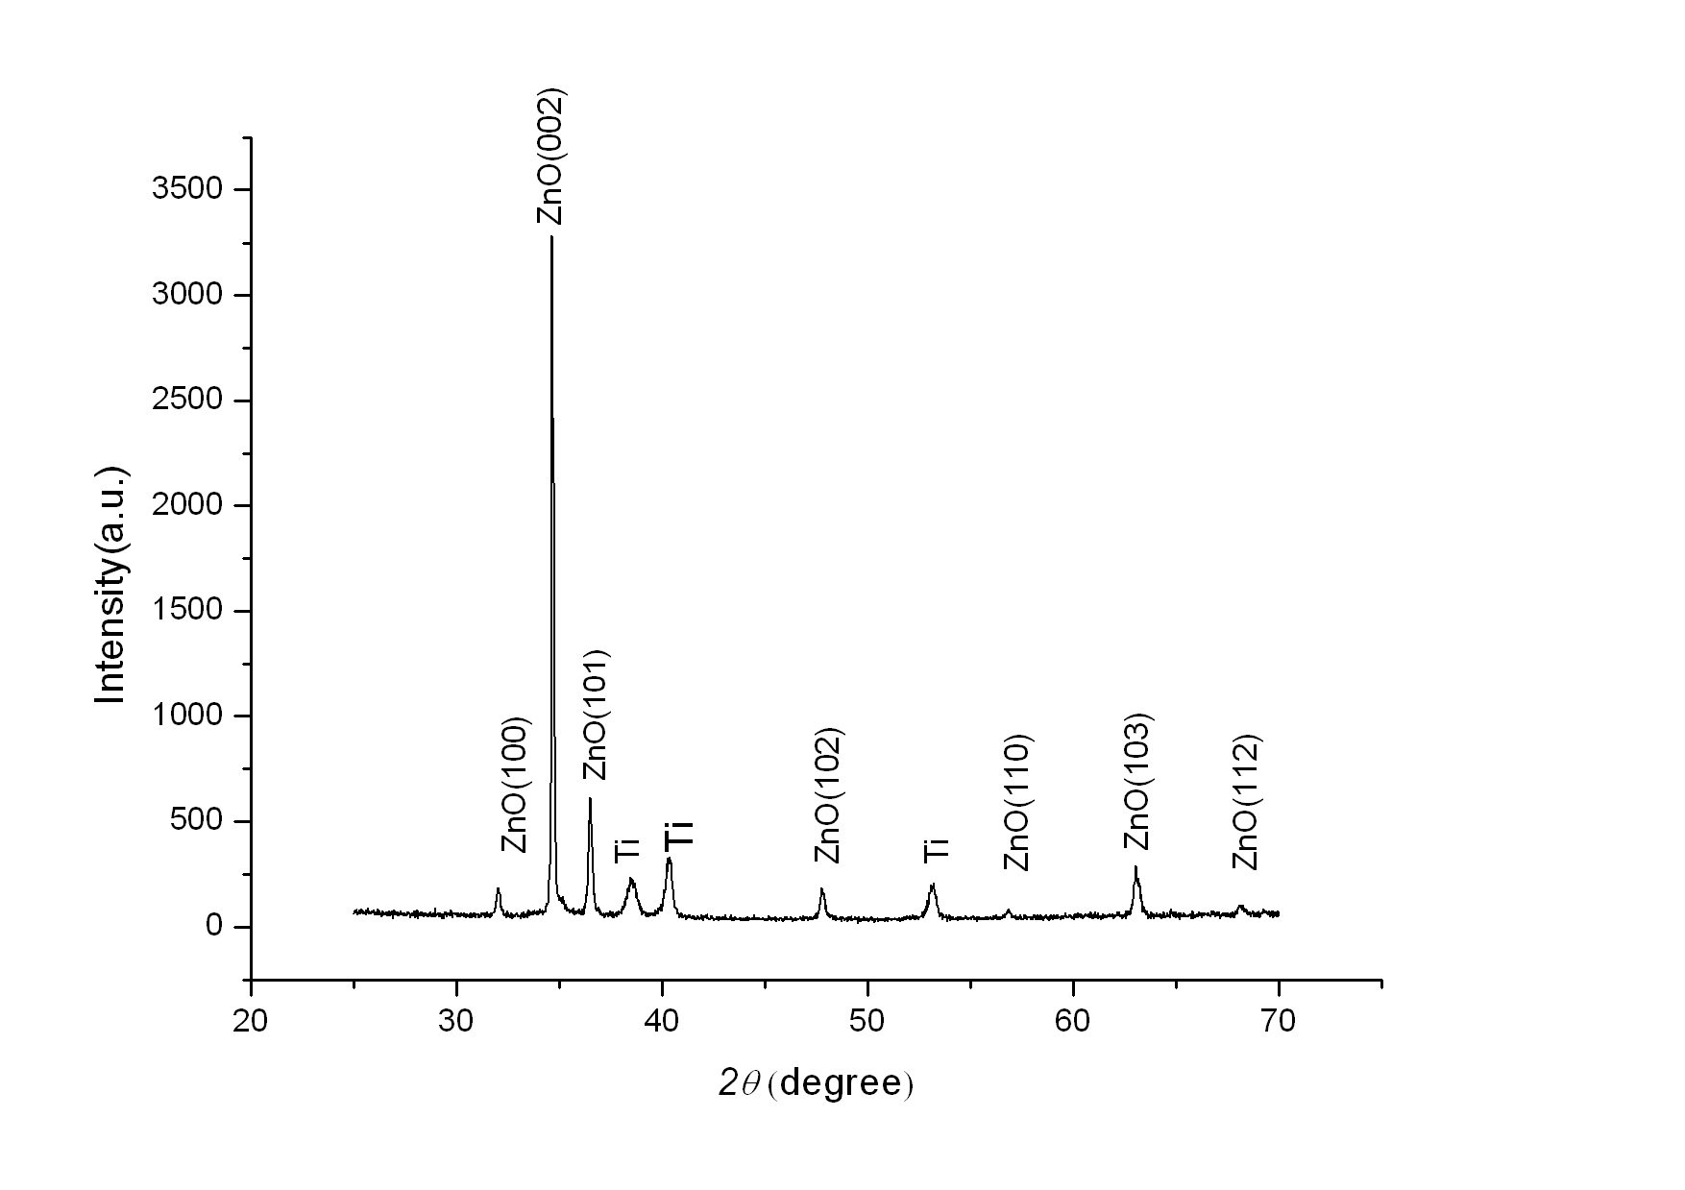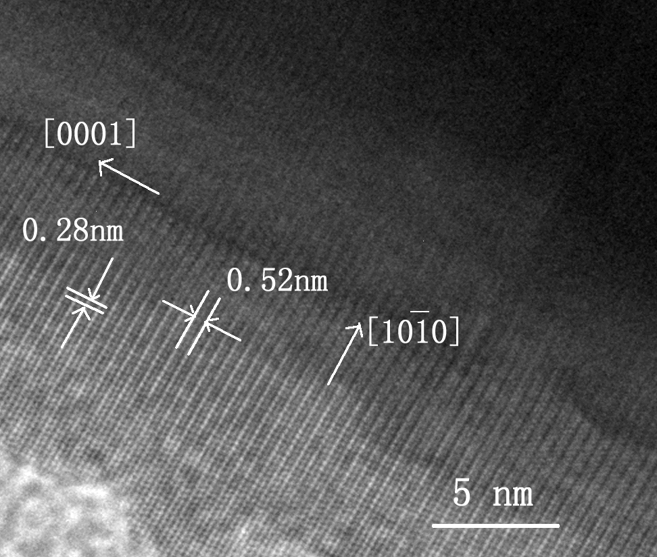
图2 ZnO纳米棒的XRD图 图3 ZnO纳米棒的高分辨图
图2是ZnO纳米棒的XRD图，可以看到c轴（002）峰十分的强，这说明ZnO有很强的沿[0001]方向生长的取向。与标准PDF卡（JCPDS, 79-0206）相对比，可以发现除去Ti基底的峰后，其他峰均可与纤锌矿型的ZnO衍射峰相对应，说明所制备的ZnO纳米棒的物相很纯。从PDF卡还可知这种结构的ZnO空间群为P63mc，晶格常数为a = 3.249 Å 和c = 5.206 Å。
图3是ZnO的高分辨照片，晶相条纹十分有序且清晰，说明所制备的ZnO纳米棒是单晶结构，晶体学标注也说明了纳米棒优先沿[0001]方向生长。经计算，面间距分别为0.52 nm和0.28 nm，分别与（0001）面和｛$\text{10}\overset{−}{1}0$｝面相对应。通常认为，纤锌矿型ZnO有一个在底部的极性氧面（$\text{000}\overset{−}{1}$），一个顶部的极性锌面，以及平行于c轴的非极性{$\text{10}\overset{−}{1}0$}面。徐东升课题组^{[7]}报道了ZnO纳米棒的带正电的极性（0001）面对CH₃COO⁻ 和 Cl⁻优先吸附的作用，以及通过帽化试剂（capping reagent）可以控制ZnO晶面的生长速率的结果。这些结果对本实验有很重要的作用，首先，我们可以选择合适的阴离子添加剂使ZnO纳米棒的表面更容易附着，而且可以通过帽化效应（capping effect）来合成对沉积物有优先吸附作用的晶面。幸运的是，在实验中，通过恒电位法，MnO₂可以很容易的包覆于ZnO纳米棒的表面，这可能是由于电解的MnO₂是无定型的，这部分结果将在后面讨论中说明。

2.ZnO/MnO₂纳米核-壳结构的成分和结构分析
（a）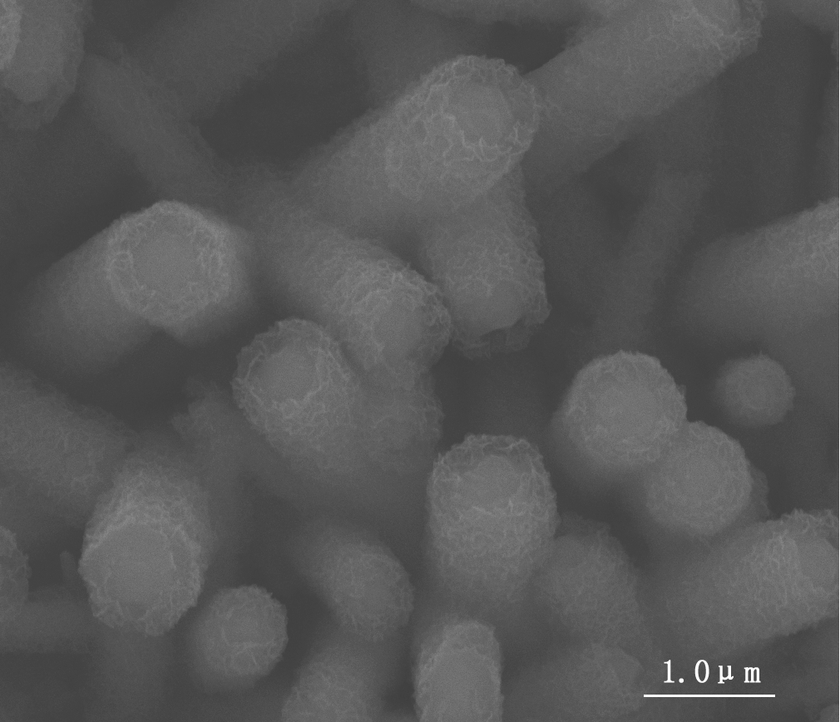 （b） 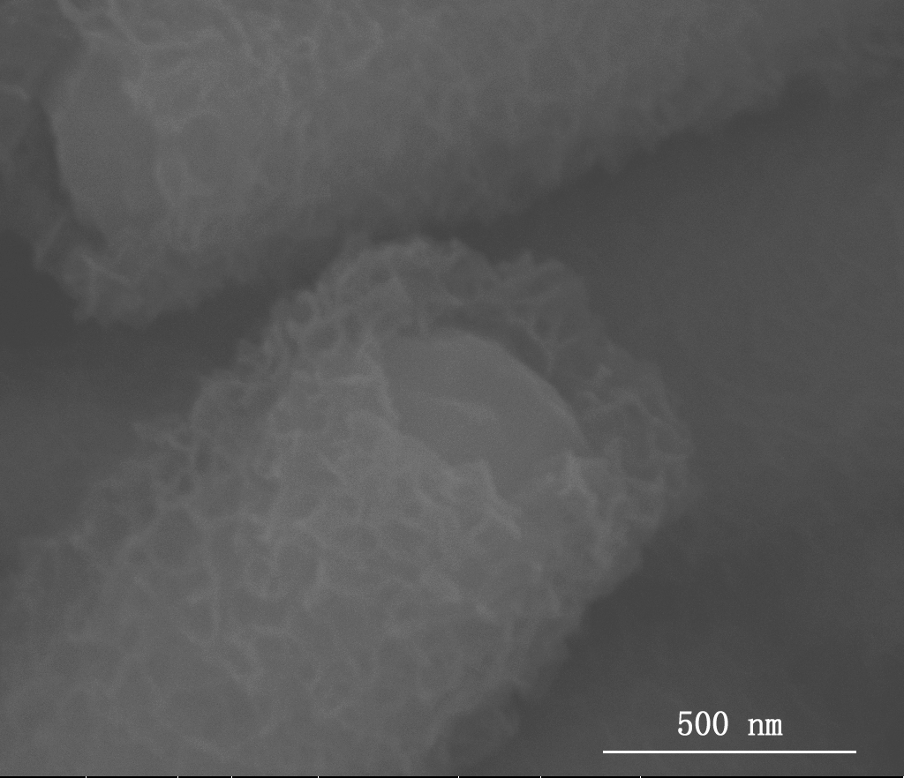
图4 ZnO/MnO₂纳米核.-壳结构的SEM照片
将MnO₂沉积于ZnO纳米棒的表面后，在管式炉中经过150℃空气氛围中180 min恒温热处理，可以得到ZnO/MnO₂的纳米核壳结构。图5中a和b是不同放大倍数的SEM照片，从图中可以看出MnO₂紧密且均匀的包覆在ZnO表面，ZnO纳米棒仍然保持了图2中不规则取向。包覆层外，棒与棒之间并没有填充MnO₂，这也说明选用Mn(CH₃COO)₂作为反应物有利于使MnO₂沉积于ZnO表面。
(a)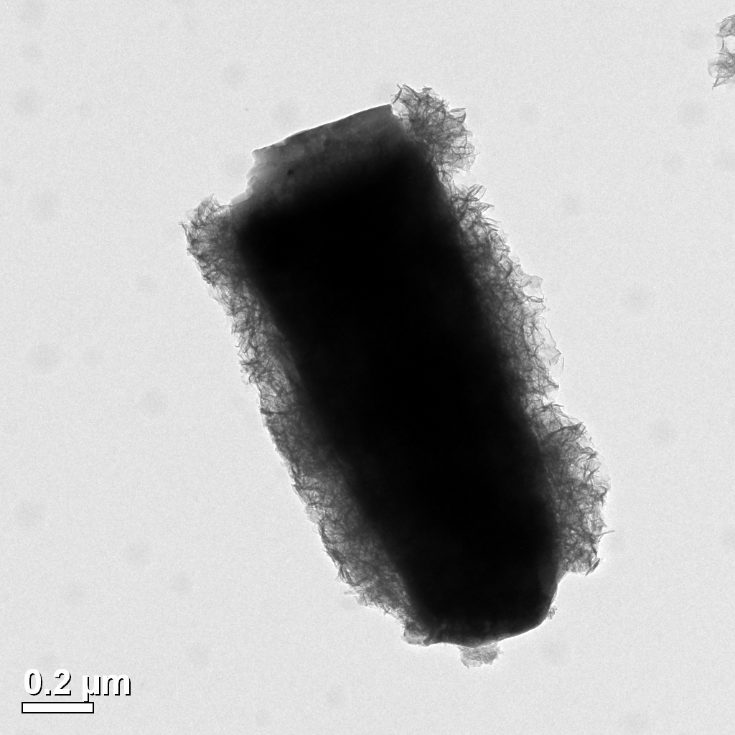 (b) 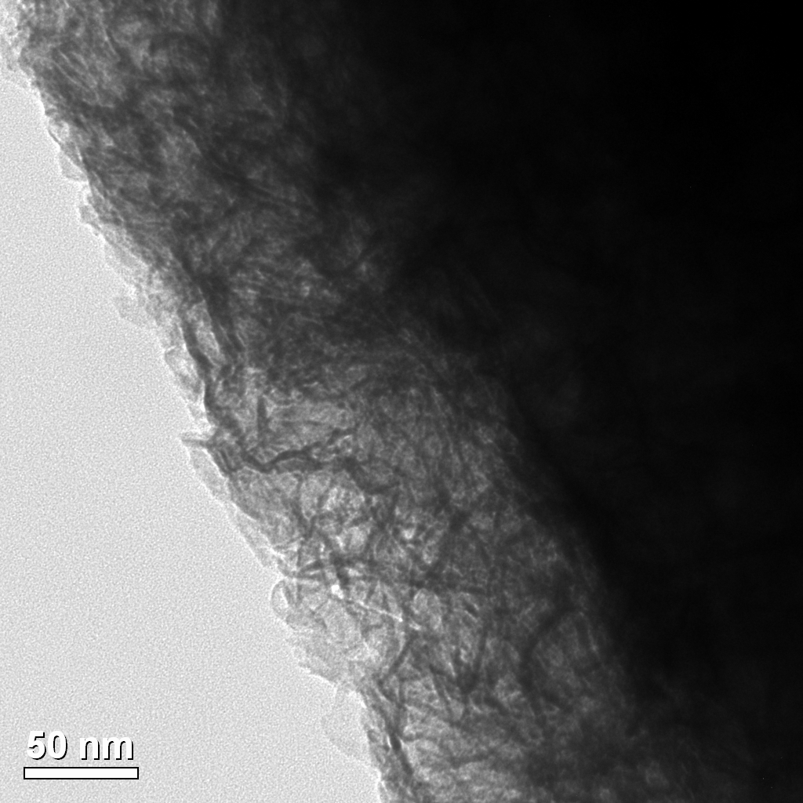
图5 ZnO/MnO₂纳米核-壳结构的TEM图片
图5是样品的TEM图片，可以看到MnO₂均匀的包覆于ZnO纳米棒的表面（｛$\text{10}\overset{−}{1}0$｝面），两侧包覆的厚度相近，大约为150 nm。
图6是样品线性扫描能谱的结果，从a图中可以看出样品中含有锌、氧、锰元素，而且锰元素的含量较少；b图是锰元素的线扫能谱的结果，可以看出锰元素在两边均出现峰值，这与样品的包覆结构相对应。
(a)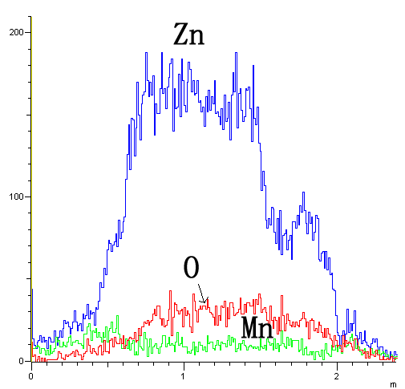 (b) 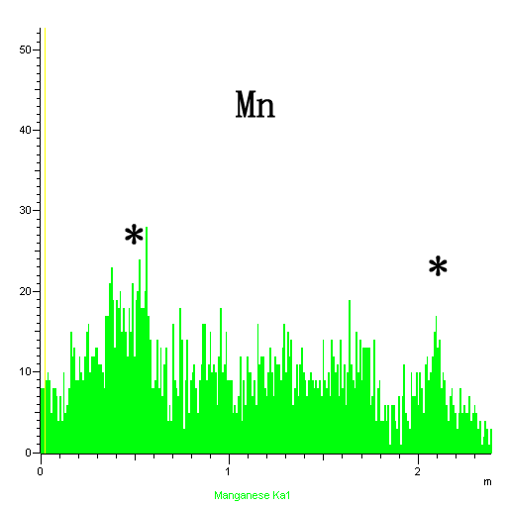
图6 ZnO/MnO₂纳米核-壳结构的线性扫描能谱
（a）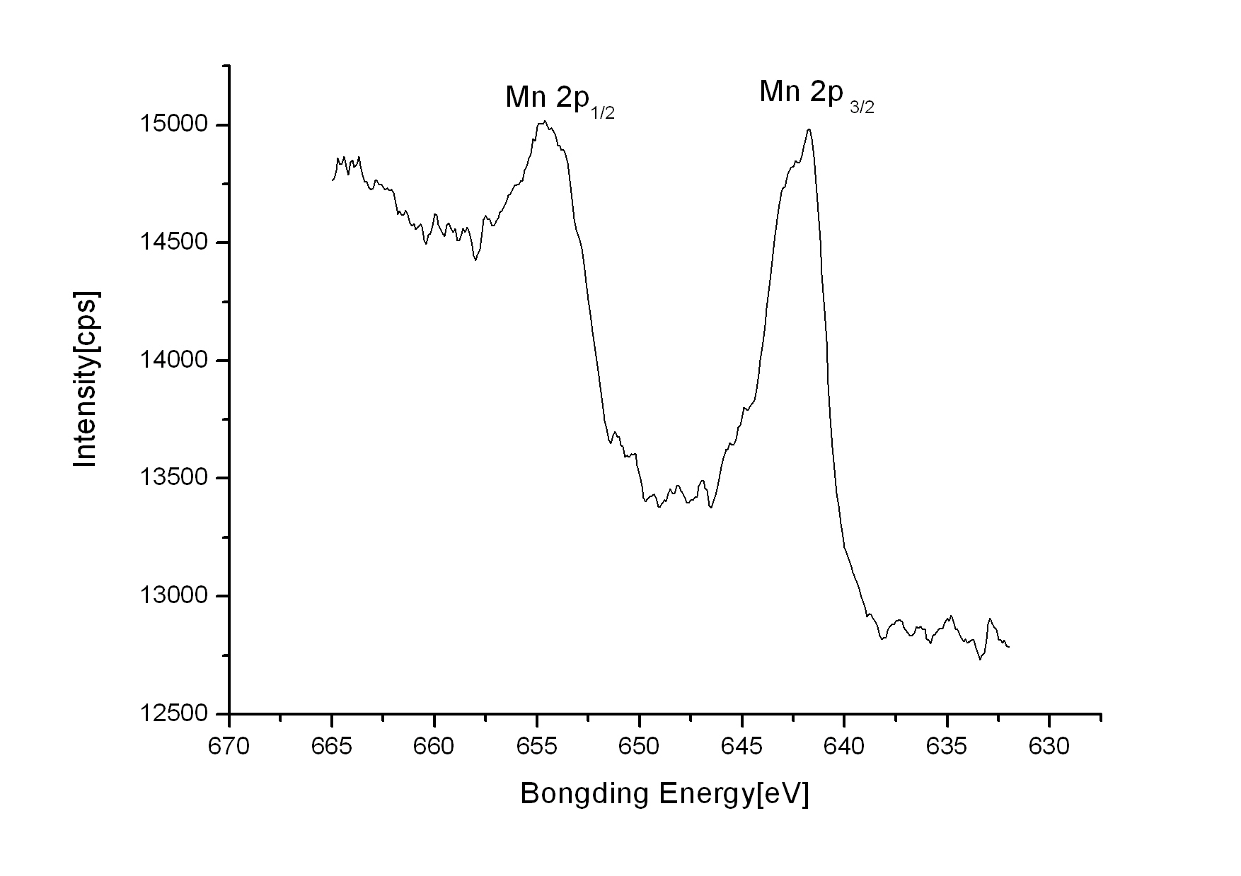 （b） 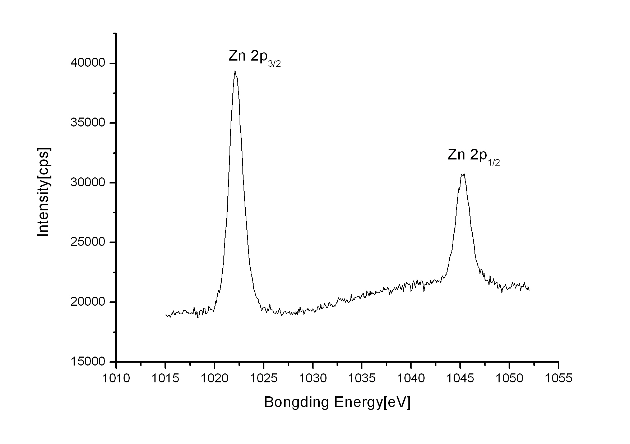
图7 ZnO/MnO₂纳米核-壳结构中 Mn（2p）和Zn（2p）的XPS谱
XPS用来确定样品中Mn的化学状态，图7（a）是样品中Mn的2p轨道XPS结果，Mn2p_{3/2}的谱峰出现在641.69 eV，说明Mn在样品中以MnO₂存在。Zn2p_{3/2}峰出现在1022.14 eV，说明Zn的价态为+2。
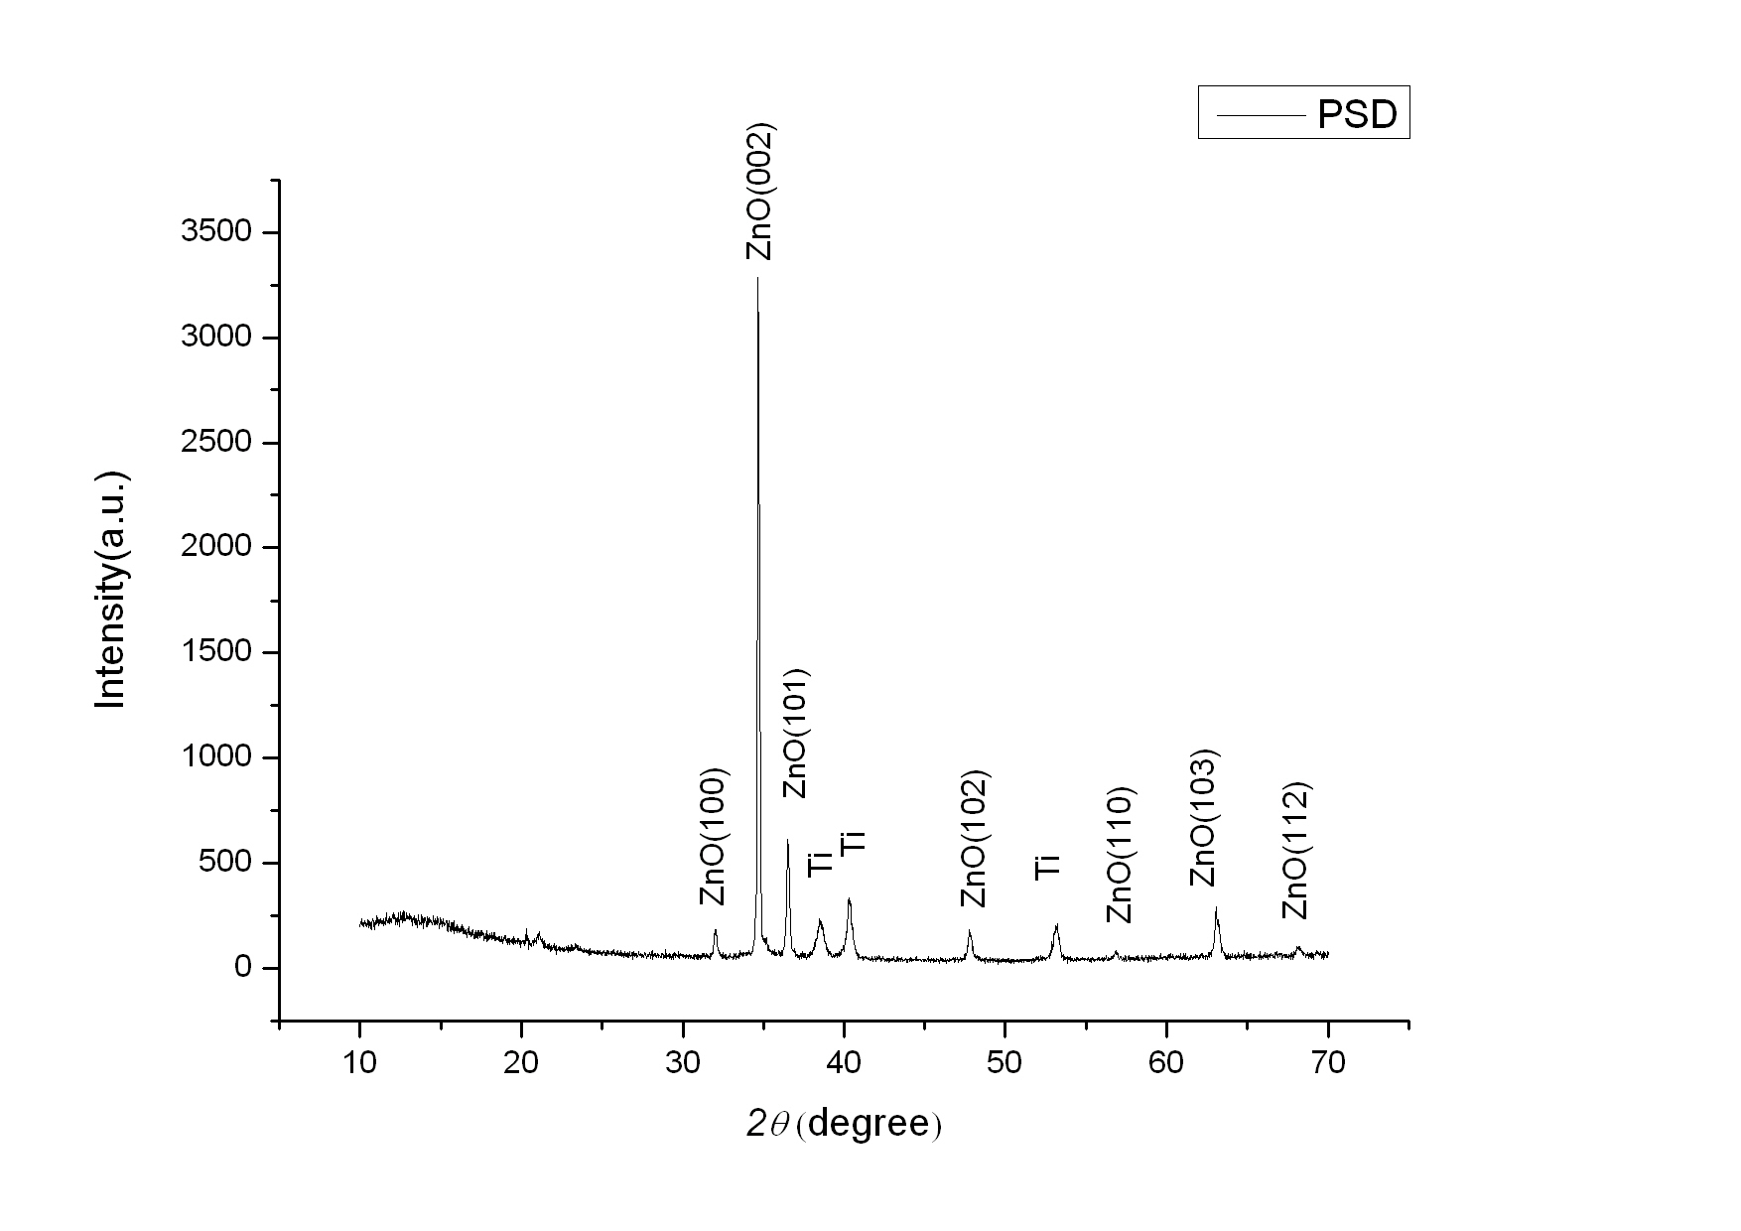
图8 ZnO/MnO₂纳米核-壳结构的XRD图
图8是样品的XRD图，从图8与图2相比，衍射峰的个数以及峰位并未发生变化，这说明恒电位MnO₂为无定型。

3. 电容性质的讨论
图9是在不同扫速下（10 mV·s⁻¹、20 mV·s⁻¹、50 mV·s⁻¹）ZnO/MnO₂纳米核-壳结构的CV结果，可以看出，随着扫速的增大，样品的窗口面积逐渐变大；此外曲线的形状也发生了变化。表1 是根据公式1计算得到的不同扫速下样品的比电容结果。
表1 不同扫速下样品的比电容值

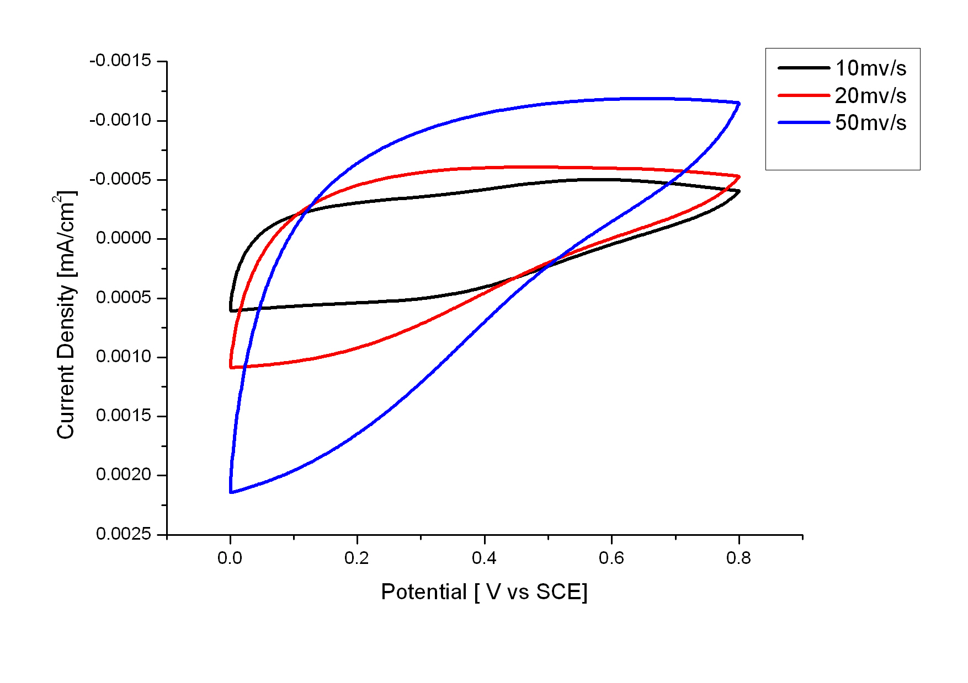
扫速/mv·s⁻¹ | ＣＶ的积分面积/10⁻⁴mV·A·cm⁻² | 比电容／F·g⁻¹
10 | 5.12 | 290.91
20 | 7.04 | 200.00
50 | 11.8 | 134.09
图9 不同扫速下样品的CV曲线
$C=\frac{S}{u∗W∗m}$ （1）
公式中，C表示比电容，单位F·g⁻¹；S代表CV曲线的积分面积；u表示扫速，mV·s⁻¹；W表示窗口宽度，V；m表示质量，g。在10 mV/s 的扫速下，样品比电容达290.91 F/g，S.L. Chou^{[8]}等用电沉积法，所制得MnO₂纳米片比电容为240 F/g，因此通过在ZnO纳米棒表面包覆MnO₂的方法可以达到提升MnO₂比电容的目的。

参考文献
[1] 韩恩山, 张小平, 许寒. 纳米二氧化锰超级电容器电极材料的制备及改性. 无机盐工业, 2008, 40: 34-40.
[2] Wang X, Li Y D. Selected-Control Hydrothermal Synthesis of α- and β-MnO₂ Single Crystal Nanowires. J Am Chem. Soc, 2002, 124: 2880-2881
[3].Wang X, Li Y D. Synthesis and Formation Mechanism of Manganese Dioxide Nanowires/Nanorods. Chem Eur J, 2003, 9: 300- 306
[4]Cheng F Y, Zhao J Z, Song W N, et al. Facile controlled synthesis of MnO₂ nanostructures of novel shapes and their application in batteries. Inorg Chem, 2006, 45: 2038-2044
[5]Tang X H, Liu Z H, Zhang C X, et al. Synthesis and capacitive property of hierarchical hollow manganese oxide nanospheres with large specific surface area. J Power Sources, 2009, in press.
[6]Luo Y L, Versatile hydrothermal synthesis of one-dimensional composite structures. Solid State Commun, 2008, 148: 516-520
[7]Xu L F, Guo Y, Liao Q, Zhang J P, et al. Morphological control of ZnO nanostructures by electrodeposition. J Phys Chem B, 2005, 109: 13519-13522
[8]Chou S L, Cheng F Y, Chen J. Electrodeposition synthesis and electrochemical properties of nanostructured γ-MnO₂ films. J Power Sources, 2006,162: 727–734

Electrochemical Synthesis and Characterization of ZnO/MnO₂ core-shell nanostructure
HE YunBo LI GaoRen
School of Chemistry and Chemical Engineering, Sun Yat- sen University, Guangzhou 510275, China

Abstract: We demonstrated an electrodeposition route for the preparation of oriented and well-defined ZnO nanostructure. MnO₂ was electrodeposited on the Ti substrate with ZnO nanorods prepared on it previously, and then the sample was heated in the air for 180 min at 150 ℃. In this way, the ZnO/MnO₂ core-shell nanostructure was prepared. Several techniques such as XRD, TEM, cyclic voltammetry(CV) were used to study the physical and chemical properties of the synthesized material. The specific capacitance of synthesized material in the scan rate of 10 mv/s was 290.91 F/g.

Keywords: ZnO, MnO₂, core-shell nanostructure

基金项目：中山大学化学与化学工程学院第六届创新化学实验与研究基金，基金编号：200913 作者简介：贺沄波，本科，中山大学化学与化学工程学院05级化学专业 通讯联系人：李高仁，副教授， E-mail: ligaoren@mail.sysu.edu.cn

